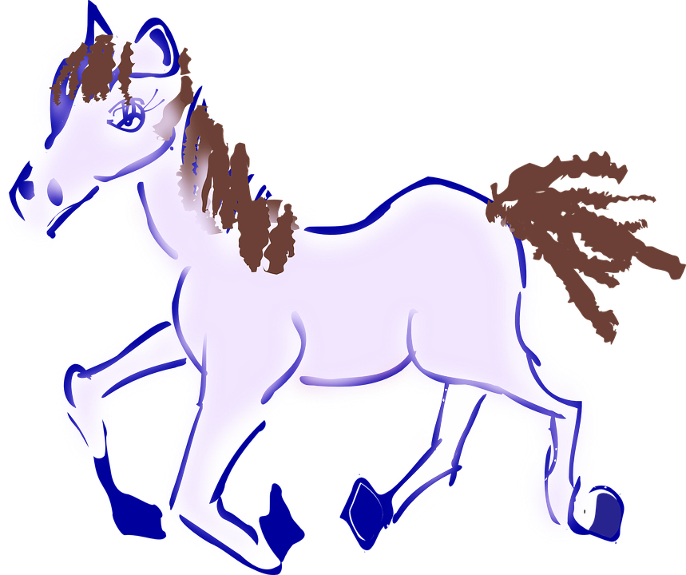

Kom je op mijn feestje?

**Ik ben jarig en geef een ponyfeestje. Wil je op mijn ponyfeestje komen?**

**Mijn verjaardagsfeestje is op ….Dag/datum/tijd….**

**Waar is mijn ponyfeestje?**  
Manege Gooi en Eemland | Anne Franklaan 181 A | 1403 HL Bussum

**Kleding advies**  
Een broek waar je makkelijk in beweegt. **Verplicht, dichte schoenen of laarzen.**Een rijcap is niet nodig, daar wordt voor gezorgd.

**Laat weten of je komt?**  
e-mailadres of telefoonnummer

Groetjes, …naam